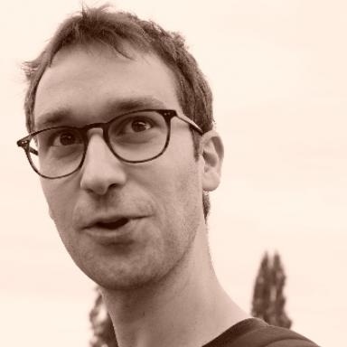 Antonin Maire

Identifiants chercheurs

- IdHAL : antonin-maire
- ORCID : 0000-0002-4831-2367
- IdRef : 196260159

Présentation

Publications

Article dans une revue (4)

The ALICE experiment: a journey through QCD
S Acharya,D Adamová,A Adler,G Aglieri Rinella,M Agnelloet al.
Eur.Phys.J.C, 2024, 84 (8), pp.813. ⟨10.1140/epjc/s10052-024-12935-y⟩
Article dans une revue
hal-04679289v1
ALICE upgrades during the LHC Long Shutdown 2
S. Acharya,R. Acosta Hernandez,D. Adamová,A. Adler,J. Adolfssonet al.
Journal of Instrumentation, 2024, 19 (05), pp.P05062. ⟨10.1088/1748-0221/19/05/P05062⟩
Article dans une revue
hal-04645565v1
First measurement of Ωc0 production in pp collisions at s=13 TeV
Shreyasi Acharya,Dagmar Adamova,Alexander Adler,Gianluca Aglieri Rinella,Michelangelo Agnelloet al.
Phys.Lett.B, 2023, 846, pp.137625. ⟨10.1016/j.physletb.2022.137625⟩
Article dans une revue
hal-04248245v1
Study of strange particle production in pp collisions with the ALICE detector
Hélène Ricaud,Alexander Kalweit,Antonin Maire
Journal of Physics G: Nuclear and Particle Physics, 2010, 37 (9), pp.94049. ⟨10.1088/0954-3899/37/9/094049⟩
Article dans une revue
hal-00600856v1

Communication dans un congrès (1)

Collective effects in nucleons and nuclei, phase diagram of QCD
Maxime Guilbaud,Antonin Maire,Marlene Nahrgang
Assemblée Générale du GDR QCD ( Groupement De Recherche Chromodynamique Quantique ), Mar 2021, Paris, France
Communication dans un congrès
hal-03176057v1

Pré-publication, Document de travail (2)

Une expérience de nouvelle génération pour la QCD au HL-LHC. (Détecteur ITS-3 d’ALICE-2 et proposition d’expérience ALICE-3)
Iouri Belikov,Arthur Gal,Boris Hippolyte,Marc Imhoff,Christian Kuhnet al.
2022
Pré-publication, Document de travail
hal-03574877v1
Forecasting performance in particle identification with potential TOF detectors at HL-LHC
Antonin Maire
2022
Pré-publication, Document de travail
hal-03563619v1

Thèse (1)

Production des baryons multi-étranges au LHC dans les collisions proton-proton avec l'expérience ALICE
Antonin Maire
Physique des Hautes Energies - Expérience [hep-ex]. Université de Strasbourg, 2011. Français. ⟨NNT : ⟩
Thèse
tel-00746248v2

